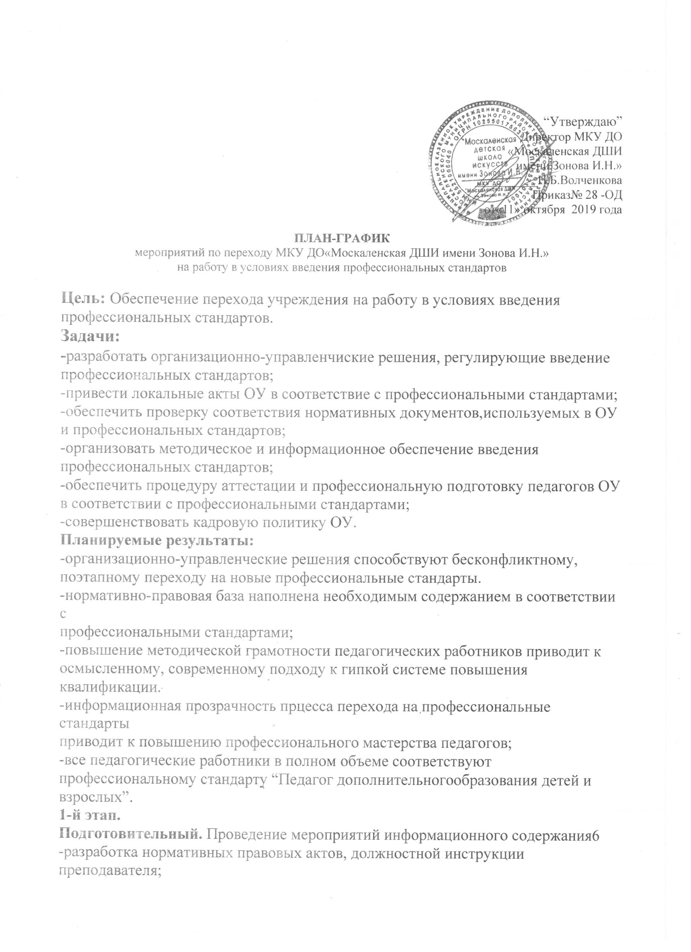

- внесение изменений в правила внутреннего распорядка, коллективный договор, трудовой договор, положение об аттестации и иные локальные акты.
2-й этап.
Внедрение профстандарта “Педагог дополнительного образования детей и взрослых” в МКУ ДО«Москаленская ДШИ имени Зонова И.Н.» 31.12.2019 г.

№ | Задача | Срок выполнения | Критерий выполнения | Ответственный
1. Организационно-правовое обеспечение и информационное сопровождение перехода работников учреждения к работе в условиях действия профессионального стандарта
1 | Создать рабочую группу по внедрению профессиональных стандартов | 4 квартал 2019 | Приказ, подписанный членами рабочей группы
2 | Обсудить и ознакомить на общем собрании работников учреждения с содержанием профессиональных стандартов, планом мероприятий по переходу ДШИ на работу в условиях введения профстандартов, с положением об аттестации, разъяснить значение новых терминов и требований | 4 квартал 2019 | Протокол общего собрания об ознакомлении с профстандартами
3 | Разместить информацию на сайте учреждения | 4 квартал 2019 | Опубликование материалов на сайте. Создание раздела  «Профстандарт»
4 | Ознакомить работников с вновь разработанными локальными нормативными актами | 4 квартал 2019 | Заключенные трудовые договоры, подписанные должностные инструкции
5 | Создать аттестационную комиссию для проверки соответствия работников требованиям профессиональных стандартов |  | Приказ, подписанный членами аттестационной комиссии
6 | Уведомить работников о проведении аттестации | к 12.10.2019 | Не позднее чем за две недели до начала аттестации
2. Определение соответствия профессионального уровня работников требованиям стандарта, аттестация работников учреждения
7 | Сверить наименования должностей работников с наименованиями должностей из профстандартов и квалификационных справочников | 4 квартал 2019 | Оформление протоколом рабочей группы списка расхождений в наименованиях должностей, профессий | Рабочая группа
8 | Составить перечень должностей и профессий штатного расписания ДШИ и соответствующих профстандартов по видам деятельности | 4 квартал 2019 | Протокол рабочей группы | Рабочая группа
9 | Составить перечень должностей и профессий в ДШИ согласно части второй статьи 57 ТК РФ и статьи 195.3. для которых обязательно введение профстандартов | 4 квартал 2019 | Протокол рабочей группы | Рабочая группа
10 | Составить список работников, подлежащих аттестации (с определением категорий специалистов, не подлежащих аттестации) | 4 квартал 2019 | Протокол рабочей группы | Рабочая группа
11 | Сверить функционал работников, прописанный в должностных инструкциях с «границами» профессии, описанной в стандарте | 4 квартал 2019 | Протокол рабочей группы | Рабочая группа
12 | Проверить квалификацию работников ДШИ (образование и стаж работы, особые условия допуска к работе) организации с требованиями, установленными в стандарте | 4 квартал 2019 | Протокол аттестационной комиссии | Аттестационная комиссия
13 | Проведение педагогическими работниками самоанализа профессионального уровня в соответствии с требованиями профессионального стандарта | 4 квартал 2019 | Заполненные листы оценочного листа соответствия требованиям профессионального стандарта | Аттестационная комиссия
14 | Провести аттестацию работников | До 31.12.2019г. | Экспертное заключение о соответствии работника требованиям профстандарта | Аттестационная комиссия
3. Развитие профессиональной компетенции работников
15 | Определить необходимость профессиональной подготовки (переподготовки, обучения, дополнительной профессиональной подготовки) работников ДШИ на основе анализа квалификационных требований профессиональных стандартов | 4 квартал 2019 | Перечень необходимого образования или подготовки, переподготовки с учетом профстандартов | Рабочая группа
16 | Разработать индивидуальные планы развития профессиональной компетенции работников с учетом требований профессиональных стандартов для проведения обучения недостающим знаниям и навыка | 4 квартал 2019 | Индивидуальные планы, подписанные работниками. | Рабочая группа
17 | Взаимодействовать с образовательными учреждениями, осуществляющими подготовку и профессиональную переподготовку кадров по реализации индивидуальных планов развития профессиональной компетенции с учетом требований профессиональных стандартов | постоянно | Заключенные договора. | Рабочая группа
4. Приведение локальных нормативных актов учреждения в соответствие профессиональным стандартам
18 | Проверить соответствие названия должностей в штатном расписании и должностных инструкциях принятым в профстандартах и при необходимости скорректировать их или составить новые | 3 квартал 2019 | Протокол рабочей группы | Рабочая группа
19 | Разработать оценочный лист соответствия требованиям профессионального стандарта для проведения самооценки профессиональной деятельности преподавателя | 3квартал 2019 | Оценочный лист | Рабочая группа
20 | Разработать положение об аттестации на соответствие работников профессиональному стандарту | 3 квартал 2019 | Положение об аттестации | Рабочая группа
21 | Пересмотреть действующее положение по оплате труда, при необходимости скорректировать или разработать новое, разработать критерии и показатели эффективности деятельности работников | 3 квартал 2019 | Положение по оплате труда с учетом новых профстандартов | Рабочая группа
22 | Пересмотреть действующие должностные инструкции и трудовые договора, при необходимости скорректировать или разработать новые | 3 квартал 2019 | Должностные инструкции, дополнительные соглашения к трудовым договорам | Директор ДШИ
23 | Заключить дополнительные соглашения к трудовым договорам | к 11.10.2019 | Дополнительные соглашения, подписанные работниками | Директор ДШИ
24 | Учитывать требования профстандартов при приеме на работу | с 01.09.2019 |  | Директор ДШИ

